 | ESCOLA BÁSICA E SECUNDÁRIA DE CANELAS  Ano letivo 2021/2022 | 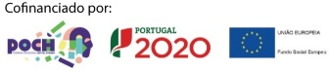

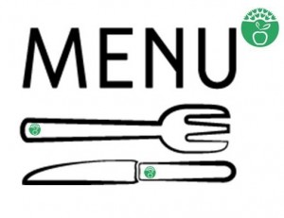
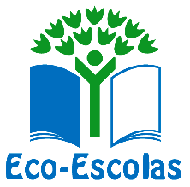

Fase 1 - Eco Ementas Mediterrânicas - Memória descritiva

Anexo 2
Cálculo do valor económico do prato em euros

Entrada:
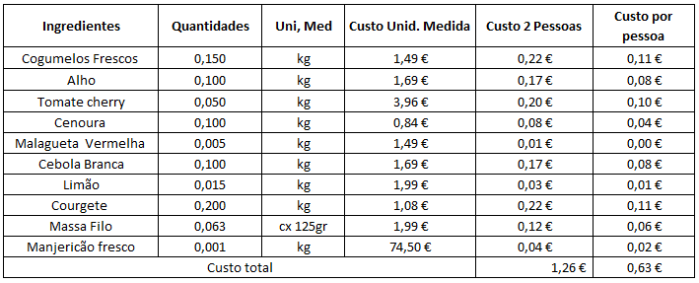

Prato principal:
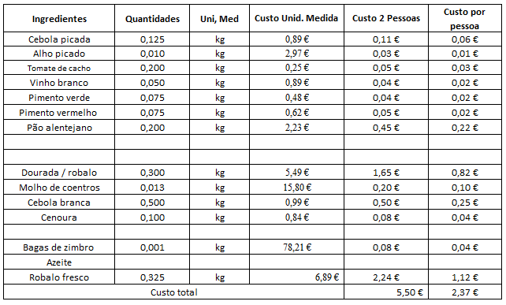

Sobremesa:
